

A közösségi művelődés országos hírlevele
32. szám
2019. április 8.

AKTUÁLIS

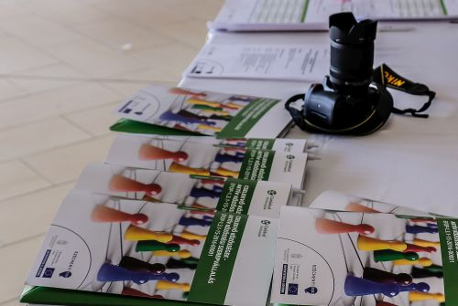

Partnerségben a közművelődéssel – nemzetközi konferencia
Az NMI Művelődési Intézet Nonprofit Közhasznú Kft. – a Cselekvő közösségek – aktív közösségi szerepvállalás EFOP-1.3.1-15-2016-00001 kiemelt projekt keretében – Partnerségben a közművelődéssel címmel kétnapos, nemzetközi tudományos konferenciát rendez konzorciumi partnereivel, a Szabadtéri Néprajzi Múzeummal és az Országos Széchényi Könyvtárral együttműködésben 2019. május 15–16-án. Bővebben...

SZAKMAI RENDEZVÉNYEK

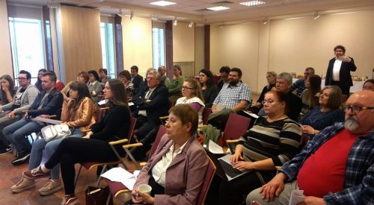

Kilencedik alkalommal találkoztak a kárpát-medencei kulturális szervezetek Kecskeméten
Közel 10 éves hagyomány, hogy minden márciusban találkoznak azok a magyar kulturális szervezetek, amelyek elkötelezettek a magyar-magyar kapcsolatok építésében Magyarországon és a határokon túl. Az idei évben az új kezdeményezések és innovációk, valamint a határon átívelő kapcsolatok kerültek a konferencia fókuszába. Bővebben...

KÉPZÉSEK

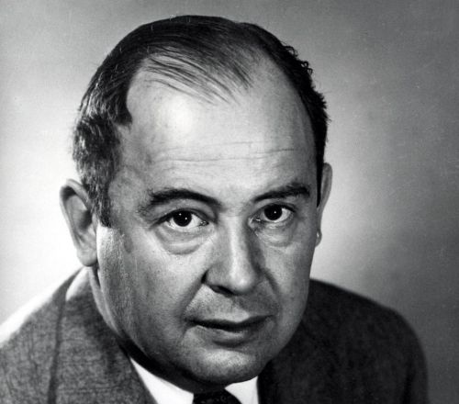

Április 10-ig még lehet jelentkezni a Neumann János Kollégiumba
A Lakitelek Népfőiskola és a Nemzeti Művelődési Intézet 2019 április végén szakmai képzést indít Neumann János Kollégium elnevezéssel. Bővebben...

Folyamatosan lehet jelentkezni a támogatott képzéseinkre
A Nemzeti Művelődési Intézet képzések, tudásmegosztó alkalmak és képzésfejlesztés révén szeretné a megfelelő szakmai utánpótlást, valamint a jelenleg a közművelődés területén dolgozó kollégák szakmai kompetenciáinak professzionális fejlesztését biztosítani. 2019-ben két támogatott képzési csomagban kínálunk magas színvonalú képzéseket a területen dolgozó, valamint a terület iránt érdeklődők számára. Bővebben...

Ahol a zene felemel
A Snétberger Zenei Tehetség Központ idén nyáron már a kilencedik évfolyamát indítja azoknak a zenei tehetségeknek, akiket a Kossuth-díjas alapító-művészeti igazgató, Snétberger Ferenc kiválaszt és alkalmasnak tart arra, hogy megfelelő szorgalom, tanulás mellett olyan zenészegyéniségekké váljanak, akik példák lehetnek saját közösségük számára. 2019. április 13-án Felsőörsön tartanak meghallgatást. Bővebben...

FORRÁSTEREMTŐ



A Balassi Nyári Egyetem pályázati felhívása
A kulturális és tudománydiplomáciai feladatok ellátásáról szóló 241/2016. (VIII.16.) Korm. rendelet alapján a Külgazdasági és Külügyminisztérium pályázatot hirdet a 2019 nyarán megrendezésre kerülő Balassi Nyári Egyetemen való részvételre. A pályázat elektronikus beküldési határideje: 2019. április 3., 24.00 (UTC+1). Bővebben...

A Közművelődés Kollégiuma nyílt pályázati felhívása
A pályázati cél a nagy hagyománnyal rendelkező, vagy újabb innovatív, jelentős tudományos ismeretterjesztő, kulturális, társadalmi és művészeti értékkel bíró országos, vagy fontos regionális szereppel rendelkező magyarországi kiadású és határon túli magyar nyelvű sajtótermékek támogatása. Pályázatot benyújtani az NKA portálján keresztül 2019. április 15-én éjfélig lehet. Bővebben...

A Filmművészet Kollégiuma nyílt pályázati felhívása
A pályázati cél az adott filmalkotás nemzetközi megismertetése és terjesztése érdekében az elkészült, színvonalas magyar filmalkotások, a filmek külföldi filmfesztiválokon, illetve filmvásárokon történő szereplésének támogatása. A pályázati cél megvalósításának időtartama: 2019. január 1. – 2019. december 31. között megrendezett fesztiválokra, filmvásárokra csak 2018. január 1. után elkészült filmekkel. Bővebben...

„Vidéki fiatalok lendületben” – Kistelepülési műhelytalálkozók szervezése
A Fiatal Gazdák Magyarországi Szövetsége – AGRYA kistelepüléseken megvalósuló, fiatalok által szervezett műhelytalálkozók, kisebb rendezvények megszervezéséhez ad pénzbeli és szakmai támogatást. A pályázat már lezárult, de még van lehetőség, hogy az érdeklődők utólag bekapcsolódjanak a programba. Bővebben...

Módosult a Magyar Falu Program beadási határideje
A Fiatal Gazdák Magyarországi Szövetsége – AGRYA kistelepüléseken megvalósuló, fiatalok által szervezett műhelytalálkozók, kisebb rendezvények megszervezéséhez ad pénzbeli és szakmai támogatást. A pályázat már lezárult, de még van lehetőség, hogy az érdeklődők utólag bekapcsolódjanak a programba. Bővebben...

„Több leszel, ha teszel!”
Megjelent a Gyermek és Ifjúsági Alapprogram „Több leszel, ha teszel!” Fiatalok az önkéntességért című pályázat. Bővebben...

MÓDSZERTÁR

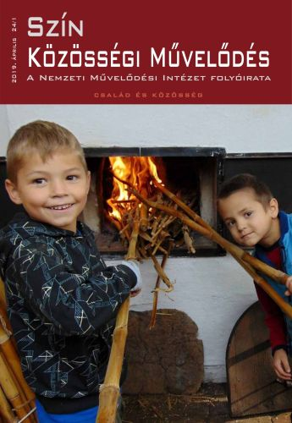

Április közepén jelenik meg a Szín Közösségi Művelődés idei első lapszáma
A folyóirat első tematikus száma a család és a közösség szerepeit járja körül. Ezt a lapszámot, valamint az év folyamán megjelenő további négy periodikát, a honlapunkon található megrendelő segítségével fizethetik elő. Bővebben...

Megjelent a módszertani útmutatók legújabb kötete „A kulturális intézmények társadalmiasított működési módja” címmel
A Cselekvő közösségek – aktív közösségi szerepvállalás kiemelt projekt jelen útmutatója három kulturális (közművelődési, múzeumi és könyvtári) szakterület közös módszertani fejlesztéseit foglalja össze, s elsősorban ezeket az intézménytípusokat rejti a „kulturális intézmények” közös megnevezés. Azonban az útmutatóban ismertetett elméletek, módszerek és javaslatok a teljes kulturális szakág intézményeire adaptálhatók. A három szakterületi fejezet azonos felépítésben, de gyakran eltérő megoldásokat javasol, ezért az olvasó mindháromból számos ötletet és praktikát nyerhet.” Bővebben...

Hiánypótló tudásbővítő kiadványsorozat
A Nemzeti Művelődési Intézet kötetsorozatot indít Tudástár a közösségi művelődésben címmel. A kötetek a Nemzeti Művelődési Intézet által megvalósított „Közművelődési szakemberek 2017. évi támogatott továbbképzési programja” keretében 2017 őszén és 2018 tavaszán készültek, és mostantól elektronikus kiadvány formájában elérhetőek. Bővebben...

BÖNGÉSZŐ

Több mint százéves ereklyék az örmény társadalom sokszínűségéről – kiállítás
Az első három teljes örmény bibliakiadás (Amszterdam, 1666; Isztanbul, 1705; Velence 1733) mellett számos családi ereklye, illetve az erdélyi örmények vallásgyakorlatához kötődő tárgy tekinthető meg az Országos Széchényi Könyvtár épületében az Egység és sokszínűség – Örmény Biblia és vallásos társadalom című kiállításon 2019. május 11-ig. Bővebben...

Fókuszban a gyermekbáb
2019. március 23-án, a szolnoki Aba-Novák Agóra Kulturális Központ – még a Bábszínházi Világnap fénykévéjében – találkozót szervezett azon amatőr képzőművészek részére, akik a bábjátékot napi munkájukban, a gyermekek nevelésében alkalmazzák. Bővebben...

KÁRPÁT-HAZA

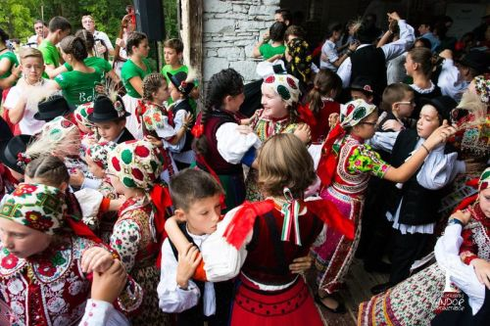

Tiszta forrás – Jelentkezés határon túli táborban való részvételre
A három intézményből álló konzorcium, melynek tagjai a Hagyományok Háza, a Népművészeti Egyesületek Szövetsége és az NMI Művelődési Intézet Nonprofit Közhasznú Kft., a kulturális kapcsolatok bővítését, a szakmai tudásbővítés elősegítését és a helyi kulturális identitás erősítését tűzte ki célul. Hosszú távú, határon átívelő együttműködések kialakítása érdekében jelentkezési lehetőséget hirdet néptánctáborokban való részvételre 2019 nyarán. Szlovákia és Románia magyarlakta vidékeire várjuk a gyermekcsoportokat, ahol a résztvevők a helyi táncpedagógusoktól, zenészektől, „tiszta forrásból” megtanulhatják az adott falu, tájegység táncait, zenéit. Jelentkezési határidő: 2019. április 23. Bővebben...

A Magyar Nemzeti Tanács 2019. évi kulturális pályázata
A pályázat célja a vajdasági magyarság szülőföldjén való boldogulás előmozdítása, a nemzeti önazonosságtudat megerősítése, valamint konkrét szellemi és tárgyi eredményt felmutató, célokat tükröző igényes programok támogatása. A pályázat tárgya a magyar közösség kultúrájának fejlesztését szolgáló szervezetek, egyesületek és intézmények támogatása. Benyújtási határidő: 2019. április 25., 14.00 óra. Bővebben...

Csemadok ünnep Érsekújvárban
A Csemadok Érsekújvári Alapszervezete hetven évvel ezelőtt elsőként alakult meg az országban. Bővebben...

FELHÍVÁSOK

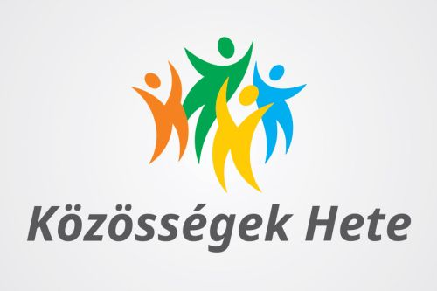

Közösségek Hete 2019
Mint az elmúlt években, idén is kiemelt érdeklődés övezi a Közösségek Hete rendezvénysorozatot. Mutatja ezt a máris nagyszámú regisztráció, amely Soprontól Hódmezővásárhelyig, Bodrogolaszitól Murakeresztúrig ezidáig érkezett az ország minden szegletéből. A május 6–12. között megrendezésre kerülő programsorozatra április 12-ig lehet regisztrálni. Bővebben...

Felnőtt és ifjúsági népművészeti táborok Békéscsabán
A Békés Megyei Népművészeti Egyesület, a Békés Megye Népművészetéért Alapítvánnyal, a Népművészeti Egyesületek Szövetségével közösen felnőtt és ifjúsági népművészeti táborokat szervez Békéscsabán, az Iskolacentrumban. Bővebben...

AJÁNLÓ

Szép Magyar Térkép 2018
A 10 pályázó által beküldött 25 pályaművet szakértőkből és laikusokból álló zsűri értékelte és díjazta. A benevezett térképekből megrendezett kiállítás a hazai térképkészítő szakma elmúlt évi terméséről nyújt átfogó képet a nagyközönség számára. A kiállítás 2019. április 13-ig tekinthető meg az Országos Széchényi Könyvtár 6. emeleti Dísztermében. Bővebben...

